LABORATORIO N° 1 - ACTIVIDADES PRE-LABORATORIO
ARQUÍMEDES & CENTROS DE FLOTACIÓN
Instrucciones:
- Este pre-laboratorio abarca la teoría que será utilizada experimentalmente en la ejecución práctica de laboratorio “Arquímedes & Centros de Flotación”.
- El pre-laboratorio debe ser completado y entregado antes de iniciar la ejecución del laboratorio.
- Si puede, responda las preguntas sin consultar sus apuntes y sólo utilícelos cuando tenga dudas o no entienda un concepto. Esto le permitirá mejorar su comprensión de los conceptos que el laboratorio intentará reforzar.
- Una vez que complete minuciosamente este pre-laboratorio, le será más fácil entender lo que el laboratorio intenta mostrarle y maximizará su rendimiento en su ejecución.
- Para la evaluación de este trabajo debe entregar todas las hojas de este, incluyendo las ecuaciones utilizadas, la sustitución por números que realice en las ecuaciones, las unidades y sus respuestas finales.
  - La Ingeniería es comunicación.
  - Un trabajo limpio que muestra una progresión lógica es mucho más fácil de evaluar.
- Intente hacer el trabajo en forma individual. Si no puede, participe en un grupo, pero no descanse en el esfuerzo de otros. El trabajo se entregará en forma individual por lo que, al colocar su nombre pueda sentir la tranquilidad de que realmente el laboratorio fue un esfuerzo suyo y del que se hace responsable.

Información del Cadete
Nombre: Matías Ortiz Carvajal. Curso: 3ºA

Equipamiento del laboratorio
Para la realización de este laboratorio, se usará un estanque metálico y una maqueta de madera que representa el casco de buque como cuerpo flotante.
El estanque en el que flotará la maqueta ha sido equipado con un drenaje superior a través del cual rebalsará el agua desplazada, la que deberá ser recogida para ser medida. Este drenaje permite mantener un nivel de agua constante en el estanque.
Se proporciona un recipiente adecuado para recoger el agua, una pesa para pesar el casco y posteriormente el agua desplazada y una regla para mediciones.
Teoría

Principio de Arquímedes y equilibrio estático
En la primera parte del laboratorio, el desplazamiento del casco se determinará por tres medios diferentes:
- Pesando el casco en la balanza.
- Pesar el volumen de agua desplazada en la balanza.
- Calcular el volumen sumergido y utilizarlo para calcular la fuerza de empuje y el desplazamiento.
- ¿Cuál de las 3 técnicas indicadas será más exacta para determinar la masa de la maqueta?
Pesar el casco en la balanza, ya que al ser una maqueta a escala nos es más fácil pesar el casco y observar de manera exacta la masa.
- ¿Cuál de las técnicas descritas es aplicable a un buque de tamaño real?
Calcular en volumen sumergido porque en la vida real es lo único que se puede llevar a cabo, es muy difícil medir el peso del volumen de agua desplazada y pesar el casco del buque.
El principio de Arquímedes establece que:
Un objeto parcial o totalmente sumergido en un fluido experimentará una fuerza vertical resultante igual en magnitud al peso del volumen de fluido desplazado por el objeto.
Esta fuerza vertical se denomina "fuerza de boyantéz" (“fuerza de boyamiento“en el video visto en clases) y recibe el símbolo F_{B}.

- Escriba la relación matemática descrita por el Principio de Arquímedes que vincula F_{B} con el volumen sumergido (∇) de un cuerpo flotante.
𝐹􏰁 = 𝜌𝑔∇
En esta fórmula podemos definir :
Fb: magnitud de la fuerza de boyantéz
ρ: densidad del fluido
g: aceleración de gravedad
∇: volumen del fluido desplazado

- Si el modelo en el estanque de agua flota positivamente, ¿está en equilibrio estático?
Sí, ya que el modelo no se encontrara ni rotando ni desplazándose, por lo tanto se puede decir que está en equilibrio estático.
- ¿Cuáles son las dos condiciones necesarias para que un objeto esté en equilibrio estático?
Condición 1: la suma de todas la fuerzas que actúan en el objeto tienen que ser igual a cero.
Condición 2: la suma de todos los momentos es igual a cero.
- Utilizando las condiciones para el equilibrio estático, escriba la relación matemática que vincula la fuerza de flotación (F_{B}) experimentada por un cuerpo flotante y su peso o desplazamiento (Δ).
Fb = Δ = ∇xρ
- Combine las expresiones dadas en (3) y (6) para dar la relación matemática que une el volumen sumergido de un objeto flotante (∇) con su desplazamiento (Δ).
∇ = Δ/ρ
- En la sección de casco flotante a mostrada a continuación, dibuje los dos vectores de fuerza descritos anteriormente. Muestre y nombre claramente los centroides a través de los cuales actúan. Sea preciso con las magnitudes.
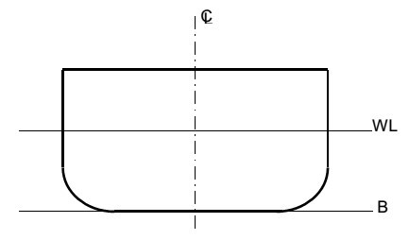

- Describa cómo se ubican las posiciones de los dos centroides de la figura superior en un buque, completando la tabla siguiente.
 | Referenciado desde | Acrónimo | Nombre
Verticalmente | Quilla | VCB | Distancia vertical de la boyantéz
Verticalmente | Quilla | - | -
Transversalmente | Línea de crujía | TCB | Centro de boyantéz transversal
Transversalmente | Línea de crujía | TCF | Centro transversal de flotación
Longitudinalmente | Cuaderna maestra | LCF | Posición longitudinal del centro de flotación
Longitudinalmente | Cuaderna maestra | LCB | Posición longitudinal del centro de boyantéz

Teoría de Centros de Flotación
- En las siguientes tres vistas ortogonales que representan la forma de un casco, dibuje en la línea de flotación, en la línea de crujía y en la cuaderna maestra, el centro de flotación para CADA vista.
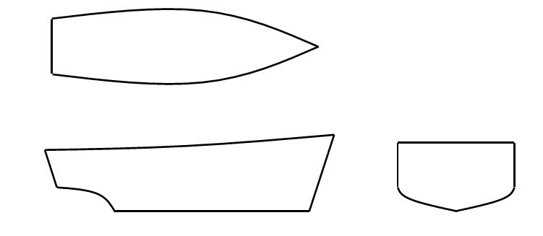
- ¿Cuál es el significado del centro de flotación con respecto a la línea de agua?
Es el punto donde pivota el buque, respecto de el se escora y cambia de asiento el buque.
- Describa hundimiento paralelo:
Cuando el peso del buque está bien distribuido y el centro de gravedad del buque logra que se hunda la proa y popa al mismo tiempo
- ¿Dónde debiera agregarse un peso a un buque para logra un hundimiento paralelo?
Justo en el centro de flotación en eje transversal y longitudinal. En el centro de gravedad del buque
- Completa la siguiente tabla para describir como se referencia la posición del Centro de Flotación en un buque.
 | Referenciado desde | Acrónimo | Nombre
Transversalmente | Línea de crujía | TCF | Centro transversal de flotación
Longitudinalmente | Cuaderna maestra | LCF | Posición longitudinal del centro de flotación.

